附件1.参会回执
会议酒店交通指南
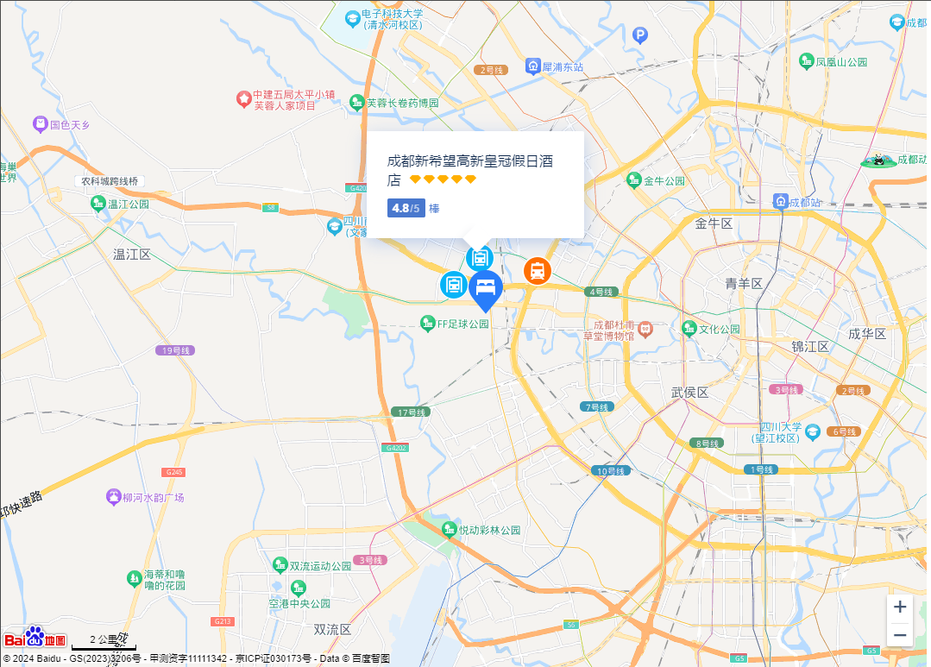
成都新希望高新皇冠假日酒店（四川，成都市，郫都区，西芯大道1号）

1、高铁站至会议地点
成都东站至会议地点
打车（约40分钟）：由成都东站打车到成都新希望高新皇冠假日酒店（成都市郫都区西芯大道1号），驾车距离约32公里。
公共交通（约60分钟）：由成都东站乘坐地铁2号线（往犀浦方向，19站），在百草路站(A口)下车，步行至成都新希望高新皇冠假日酒店，约15分钟。
2、成都双流国际机场至会议地点
打车（约35分钟）：由双流国际机场打车到成都新希望高新皇冠假日酒店，驾车距离约26公里。
公共交通（约60分钟）：在双流国际机场乘坐地铁10号线（往太平园方向），在太平园站站厅换乘7号线（往武侯大道方向），在一品天下站站厅换乘地铁2号线（往犀浦方向），在百草路站(A口)下车，步行至成都新希望高新皇冠假日酒店。
3、成都天府国际机场至会议地点
打车（约75分钟）：由天府国际机场打车到成都新希望高新皇冠假日酒店，驾车距离约79公里。
公共交通（约117分钟）：在天府国际机场乘坐地铁18号线（往火车南站方向），在火车南站站厅换乘地铁1号线（往韦家碾方向），在天府广场站站厅换乘地铁2号线（往犀浦方向），在百草路站(A口)下车，步行至成都新希望高新皇冠假日酒店。

